א' במרחשוון, התשע"ז 2.11.2016

מועמדים ומציעים יקרים,
להלן הסבר כללי על פרסי ההנצחה:
- ועדת השופטים לפרסים אלה מתמנה בכל שנה מחדש, ומשתנה משנה לשנה; אין ועדת שופטים קבועה. השופטים יקבעו מבין אנשי הציבור החברים במועצה להנצחה.
- כל ועדה קובעת לעצמה את כללי עבודתה ואת הקריטריונים לפיהם תיבחנה העבודות ו/או העשייה של המועמדים לפרס.
- כללית - הפרס מוענק במעמד ממלכתי מחייב. נטייתן של ועדות השיפוט, לאורך השנים, היא לתת פרס לעבודות שיש בהן איכות, מקוריות, הנצחה של ממש, נפח ראוי, התמדה לאורך שנים ותכונות כיוצא באלה. התקנון עצמו (המצוי בגוף המודעה) אינו מזכיר ואינו מגדיר שום תכונה נדרשת, למעט היכולת לקשור את העבודה, במישרין או בעקיפין, לדמות המונצחת.
- הפרס ניתן על עבודה שכבר נעשתה ולא על עבודה מתוכננת: העבודה עצמה צריכה להיות מונחת על שולחן הוועדה; אם מדובר בפרויקט שאינו נייד - מומלץ וחיוני להביא אל הוועדה כל תיאור וכל תיעוד, אשר ייתן לוועדה אפשרות להכירו ולהבינו.
- הטופס שעל גביו מוגשת ההצעה לפרס מאפשר לכתוב הנמקות ולצרף מסמכים. הנמקות ומסמכים כאלה אינם תנאי לקבלת הפרס אלא הכוונה מועילה למבקש הפרס, כלומר: רצוי לצרף לטופס כל טענה או כל המלצה או כל מסמך, שיש בהם, לדעת המציע, כדי לשכנע את הוועדה בכך, שהצעתו ראויה לפרס המבוקש.
- משרד ראש הממשלה אינו מאפשר למבקשי הפרסים לקבל בחזרה את עבודותיהם, אלא באישור מיוחדת של יו״ר ועדת הפרס.

טופס בקשה או הצעה לפרס בשנת תשע״ז (2017) עבור עבודות להנצחת זכרם של
הנשיא יצחק נבון, ז״ל
וראש הממשלה משה שרת, ז״ל
- העניין שעבורו מבוקש הפרס:
_______________________________________________________
_______________________________________________________

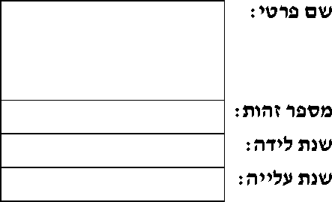
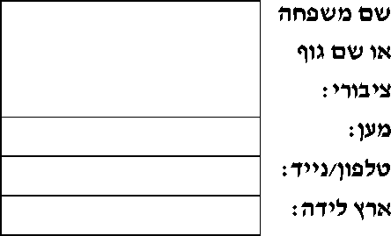
- המועמד/ת לקבלת הפרס (רצוי לצרף קובץ קורות חיים):

- המציע/ה (אם אינו/ה המועמד/ת עצמו/ה):

שם פרטי:
טלפון/נייד:
שם משפחה
או שם גוף ציבורי:
מעון:

- נימוקים (אפשר לצרף בדף נפרד):
_______________________________________________________
_______________________________________________________

- פירוט המסמכים מצורפים:
_______________________________________________________
_______________________________________________________

- פרסים בנושא המוצע, שהמועמד/ת זכה/תה בהם בעבר )נא לציין את גובה הפרסים ומועד קבלתם):
_______________________________________________________
_______________________________________________________
nofechs@pmo.gov.il את הטפסים יש לשלוח לכתובת המייל **
או לכתובת: משרד ראש הממשלה, קפלן 3, הקריה- ירושלים , 9195017, לידי נופך שרגאי **
תאריך אחרון להגשה: ט' שבט, התשע"ז (יום ראשון, ה 5 בפברואר, 2017)
טלפון לברורים:
02-6705606
בהצלחה!

